Муниципальное бюджетное общеобразовательное учреждение
средняя общеобразовательная школа №2 г. Нижний Ломов

Исследовательская работа
«В мире математических иллюзий»

Работу выполнили:
Ембулаева Елена,
Селина Анастасия,
ученицы 10 «А» класса
МБОУ СОШ №2 г. Нижний Ломов

Руководитель:
О.В. Климова, учитель математики
МБОУ СОШ №2 г. Нижний Ломов

г. Нижний Ломов, 2016
Содержание
- Введение.
- Основная часть.
  - Оптические иллюзии и их классификация.
  - Зрительные иллюзии
    - Физиологические причины появления зрительных иллюзий.
    - Виды зрительных иллюзий.
    - Геометрические иллюзии.
    - Художественные иллюзии.
    - Иллюзии переработки информации.
    - Невозможные фигуры.
- Практическая часть.
  - Исследование по объяснению иллюзий с точки зрения геометрии.
  - Практическая работа по созданию оптических иллюзий.
  - Иллюзии глазами детей и взрослых.
- Заключение.
- Список используемых источников.
- Приложения.

- Введение
В школе мы изучаем такой предмет, как геометрия. Это наука со своим специфическим методом познания мира, так как она изучает форму и взаимное расположение фигур в пространстве. Это - то пространство, которое окружает нас.
Начиная изучать в 7 классе новый предмет «Геометрия», нас не покидала одна мысль: «Зачем доказывать очевидное?». Учитель на доске чертит два равных треугольника и доказывает их равенство. Зачем? Мы же видим, что они равны. И такие примеры «доказательства очевидного» при решении геометрических задач мы наблюдали на уроках постоянно.
И действительно учителя геометрии таким «обманом» занимаются практически на каждом уроке. Например: (Слайды презентаций с уроков учителей математики школы).

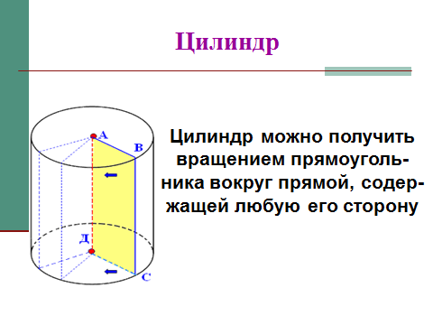 | Тема урока «Цилиндр»  Разве четырехугольник АВСД является прямоугольником?
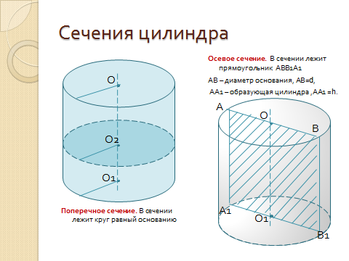 | Тема урока «Цилиндр»  Разве сечение АВВ1А1 – прямоугольник?  А поперечное сечение – круг?

Приступая к решению геометрической задачи мы, как правило, первым делом строим чертёж. В древние времена решение на этом и заканчивалось. Все доказательства сводились к одному слову ”Смотри!” Но всегда ли мы можем доверять нашему зрению? Оказывается, нет!

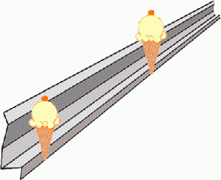
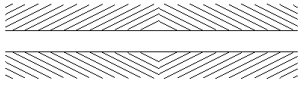
Посмотрим еще на один шедевр зрительного обмана. Очень простой рисунок, который может нарисовать каждый ребенок. А теперь задумаемся, параллельные ли прямые, изображенные на этом рисунке?
Еще одно заблуждение нашего зрения: «Какое мороженое больше?» Можно дать голову на отсечение, что то, которое дальше от нас. А ведь они одинаковые.
Так кому же или чему верить? Почему нас обманывает наше собственное зрение? Почему оно нас подводит?
В какой момент и почему мы сталкиваемся со зрительными иллюзиями - ошибками зрительного восприятия? Почему так происходит? Почему один и тот же предмет, видимый невооруженным глазом, вблизи кажется крупнее, чем когда мы смотрим на него издалека? Почему, чтобы разглядеть детали висящей на стене картины, мы подходим к ней ближе? Почему "убегающие" вдаль параллельные рельсы кажутся пересекающимися в воображаемой точке? Почему разные люди воспринимают иллюзии по-разному? Ответы на эти и другие "почему" мы постарались найти в своей работе.
Поэтому объектом моего исследования являются оптические зрительные иллюзии, а предметом - изучение причин иллюзий, применение геометрических фигур в создании зрительных иллюзий.
Цель работы: объяснить природу зрительных иллюзий с точки зрения геометрии, сравнить восприятие иллюзий взрослыми и детьми, приобрести опыт по созданию иллюзорных картин.

Гипотеза: зрительные иллюзии можно объяснить с помощью законов геометрии.
Задачи исследования:
- изучение теоретического материала по данной теме;
- изучение задач, связанных со зрительными иллюзиями, и объяснение их с точки зрения геометрии;
- изучение восприятия иллюзий детьми;
- создание собственных оптических иллюзий.
Методы исследования: изучение литературы, сопоставление существенных признаков, доказательство, анализ, анкетный опрос, сравнение, обобщение.

- Основная часть.
  - Оптические иллюзии и их классификация.
Существует много научных направлений, которые, используя различные экспериментальные методики, пытаются понять, каким образом мы воспринимаем окружающий мир. Один из самых интересных способов изучения - исследование зрительных иллюзий.
Иллюзии - это искаженное, неадекватное отражение свойств воспринимаемого объекта. В переводе с латыни слово "иллюзия" означает "ошибка, заблуждение". Это говорит о том, что иллюзии с давних времен интерпретировались как некие сбои в работе зрительной системы. Изучением причин их возникновения занимались многие исследователи. Основной вопрос, интересующий не только психологов, но и художников, - как на основе двухмерного изображения, на сетчатке воссоздается трехмерный видимый мир. Возможно, зрительная система использует определенные признаки глубины и удаленности, например, принцип перспективы, предполагающий, что все параллельные линии сходятся на уровне горизонта, а размеры объекта по мере его удаления от наблюдателя пропорционально уменьшаются. Мы не осознаем, насколько сильно изменяется проекция объекта на сетчатке по мере его удаления.
Оптические иллюзии – это, попросту говоря оптический обман нашего мозга. Когда наш глаз получает картинку – включается огромное количество процессов в нашем мозге. Мы начинаем анализировать этот процесс словно компьютер. Начинается анализ расположения основных граней и углов, структура цвета на виде или позиция источника света. И во многих случаях этот анализ неосознанно получается, неточен – происходит коррекция зрительных образов. Какие же виды зрительных иллюзий существуют?
Так как до сих пор нет их точной классификации, то предлагаю свою:
- Зрительные иллюзии – это иллюзии, возникающие вследствие искажений оптической системой глаза.
- Геометрические иллюзии – это иллюзии, созданные с использованием различных геометрических фигур, и их окрашивания в разные цвета.
- Художественные иллюзии – это иллюзии – картинки, созданные с учетом способности различного цвета воздействовать на восприятие образов.
- Иллюзии переработки информации – это иллюзии, возникающие на основе поиска нужной формы, цвета или другого отличительного качества объекта, представленного на картине.
- Невозможные иллюзии – это иллюзии того, чего на самом деле не существует. (Приложение 1)

2.2. Зрительные иллюзии
2.2.1. Физиологические причины появления зрительных иллюзий.
Глядя на мир, нельзя не удивляться.
К. Прутков.
Итак, вначале определим основные причины появления зрительных иллюзий. Во-первых, изображение на сетчатке перевернуто. Во-вторых, из-за несовершенных оптических свойств глаза картинка на сетчатке размазана. В-третьих, глаз совершает постоянные движения: скачки при рассматривании изображений и при зрительном поиске, мелкие непроизвольные колебания при фиксации на объекте, относительно медленные, плавные перемещения при слежении за движущимся объектом. Таким образом, изображение находится в постоянной динамике. В-четвертых, глаз моргает приблизительно 15 раз в минуту, а это значит, что изображение через каждые 5-6 секунд перестает проецироваться на сетчатку. Так что же "видит" мозг?
Поскольку человек обладает бинокулярным зрением, то фактически он видит два размытых, дергающихся и периодически исчезающих изображения, а значит, возникает проблема совмещения информации, поступающей через правый и левый глаз.
2.2.2. Виды зрительных иллюзий.
- Иллюзия объема. Мир вокруг нас трехмерен, а его проекция на сетчатку глаза двумерна. Постоянно сканируя освещенные объекты, глаз отслеживает распределение света и тени по их поверхности. Мозг с невероятной скоростью обрабатывает полученную информацию и воссоздает трехмерную форму. (Приложение 2)
- Иллюзия цвета и контраста. Когда на сетчатке глаза возникает изображение, состоящее из светлых и темных областей, мы наблюдаем загадочные эффекты. Свет от ярко освещенных участков как бы перетекает на темные участки. Цвета, которых нет на самом деле, начинают «всплывать».
- Иллюзия мерцающей решетки.
Белые кружки начинают мигать.
- Ахроматический контраст.
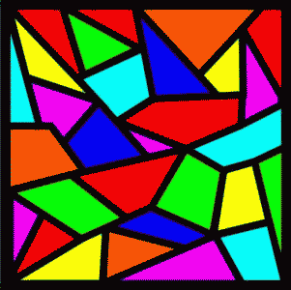
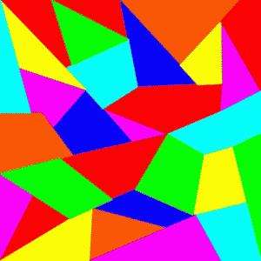
Круги имеют одинаковый оттенок серого цвета.
- Цвет фигур кажется более ярким и насыщенным, если фигуры окантованы черными рамками.
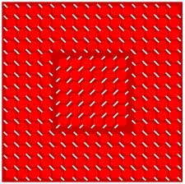
- Иллюзия движения. Иллюзии движения - самые впечатляющие и самые труднообъяснимые. Смотрите на неподвижные объекты, и они начинают двигаться. Одно, и тоже вращающееся изображение может вращаться в разные стороны, или даже совершать колебательные движения Неподвижное изображение кажется движущимся, из-за выбора формы и цветовой гаммы. Ведущую роль здесь играет периферическое зрение. Попробуйте поднести палец к виску. Вы не будете его видеть. Но стоит пошевелить пальцем, и движение будет замечено, хотя зрительная система и не сможет распознать, что же там мелькает.
- Ринго . Подвигайте взгляд вперед-назад. Кажется, что центральный квадрат отделился от фона и движется относительно него. Важная информация о движении - это изменение освещенности деталей объекта, улавливаемое периферийным зрением. Поэтому большинство иллюзий движения построены на регулярном повторе разных по яркости или цвету фрагментов.
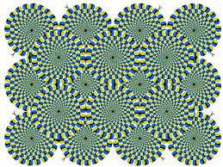
- Невероятные змеи.
Потрясающие иллюзии придумал японский психолог и дизайнер Акиоши Китаока. Когда вы смотрите на его "Невероятных змей", круги начинают медленно вращаться, а узор с ромбами становится пластичным и подвижным. Китаока экспериментально подобрал цвета фрагментов и их последовательность, при которых иллюзия наиболее сильна: "черный - синий, белый - желтый" или "черный - зеленый, белый - красный". Именно к таким комбинациям периферическое зрение максимально чувствительно. Изменение порядка чередования цветов задает разное направление движения. Вы можете остановить движение только одним способом: прищурившись, намертво зафиксировать взгляд на точке в центре какого-нибудь круга и не мигать. Помогает не всем, и ненадолго.
- Пульсирующие картины. (Приложение 3)
2.2.3. Геометрические иллюзии.
В этом пункте мы попробуем классифицировать геометрические иллюзии. Те иллюзии, возникновение которых можно связать с геометрией.
- Иллюзия восприятия размера.
Это иллюзия, когда кажется что предметы разной величины, а на самом деле они одинаковые.
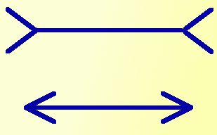
- Одна из самых известных такого рода иллюзий - иллюзия Мюллера-Лайера:
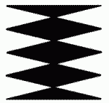
Исходный рисунок содержит два равных горизонтальных отрезка с прилегающими более короткими отрезками разной ориентации, создающими впечатление стрелок и усиков. Большинству испытуемых отрезок со стрелками кажется значительно короче отрезка с усиками.
- Ромбы. Высота фигуры кажется меньше, чем ее ширина, хотя в действительности фигура имеет форму квадрата.
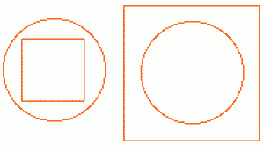
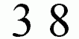
- 3 и 8. Посмотрите на цифры "3" и "8". Верхняя половина каждой цифры равна нижней. Не правда ли? А теперь перевернем эти цифры. Разница в размере верхних и нижних половин становится очевидной.
- Влияние размещения фигур.
Левая окружность кажется больше правой.
- В основе следующей оптической иллюзии стоит процесс иррадиации.
Явление иррадиации (по-латыни - неправильное излучение) заключается в следующем: когда изображение состоит из ярко освященных областей и темных, то происходит перераспределение света. Темные участки как бы забирают часть освещения у светлых. Естественно это происходит только в нашем мозгу. Картина же остается неизменной.
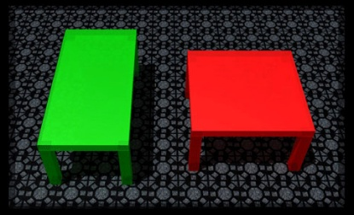
Любопытно отметить, что зная о данном свойстве черного цвета скрадывать размеры, дуэлянты в XIX веке предпочитали стреляться именно в черных костюмах в надежде на то, что противник промахнется при стрельбе.
- Столы имеют разные размеры.
Ширина красного равна длине зеленого. А ширина зеленого равна длине красного. Не верите?
- Иллюзии параллельности
Это иллюзия, при которой параллельные прямые кажутся искривленными.
- Первым описал Иоганн Цельнер. Он случайно заметил этот эффект на рисунке ткани. Вертикальные линии не кажутся параллельными.
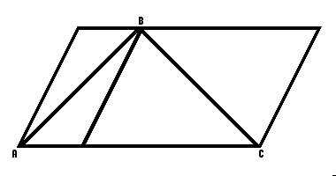
- Удивительную иллюзию создают углы–тупой и острый: диагонали АВ и ВС двух параллелограммов равны, хотя диагональ АВ кажется гораздо короче.

- Кажущиеся фигуры
Когда фигуры, которых на самом деле нет видны.

- Есть ли куб на рисунке?
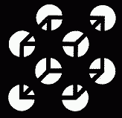
Куба на рисунке на самом деле нет.
- Треугольник Каниша.
Равностороннего треугольника, на самом деле, нет. Он только кажется.

- Есть ли ромб на рисунке? Большой и маленький ромбы тоже лишь кажутся.
- Вы видите черные кружки на пересечении белых линий? А ведь на рисунке нет ни одного кружка.
- Что это? Латинская "I" или шесть кругов?

- Иллюзия глубины.
Неадекватное отражение воспринимаемого предмета и его свойств. В настоящее время наиболее изученными являются иллюзорные эффекты, наблюдаемые при зрительном восприятии двухмерных контурных изображений. Мозг бессознательно видит рисунки только одно-выпуклые (одно-вогнутые). Восприятие зависит от направления внешнего освещения.
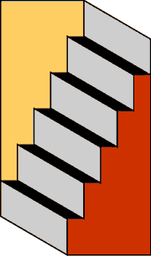
- Лестница Шроедера - "чистый" пример иллюзии глубины.
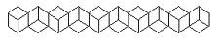
Эта фигура может быть воспринята как лестница, по которой можно было подниматься справа налево, или как вид лестницы снизу. Любая попытка изменить положение линий фигуры разрушит иллюзию. Иллюзия может быть усилена, если на ней расположить, например, фигуры людей.
- Набор параллелограммов
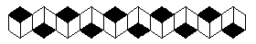
Этот простой рисунок напоминает линию кубиков, показанных то снаружи, то изнутри. С другой стороны этот рисунок напоминает линию кубиков, показанных то сверху, то снизу. Но очень трудно воспринять этот рисунок как просто набор параллелограммов.
Закрасим некоторые области черным. Черные параллелограммы могут выглядеть так, как будто мы на них смотрим или снизу или сверху. Попробуйте, если сможете, увидеть эту картину по-другому, как будто на один параллелограмм мы смотрим снизу, а на другой сверху, чередуя их. Большинство людей не может воспринять таким образом эту картину. Почему мы не способны воспринять картину таким образом? Я считаю, что это наиболее сложная из простых иллюзий.
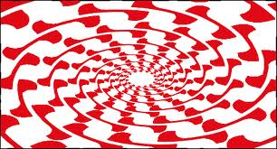
- Зрительные искажения.
- Концентрические круги. Концентрические круги выглядят спиралями. Но проведите ручкой по окружности и вы вернетесь в ту же точку.

- Неровные прямоугольники.

2.2.4. Художественные иллюзии.

- Двойственные. Это картины, на которых можно увидеть не один предмет, а несколько. (Приложение 4)
- Перевертыши. Картины, которые при переворачивании «превращаются» в другие изображения. (Приложение 4)

- Распознавание образов. Когда в обычной картине можно увидеть другие образы. (Приложение 4)
- Соотношение фигур и фона. В обычной картине можно увидеть несколько изображений. (Приложение 4)
- Художественная иллюзия глубины (Приложение 5)
2.2.5. Иллюзии переработки информации.
Некоторые иллюзии возникают в связи с переработкой поступающей информации. Человек иногда видит мир не таким, каков он есть на самом деле, а таким, каким хотел бы его увидеть, поддаваясь сформированным привычкам, потаенным мечтам или страстным желаниям. Он ищет нужную форму, цвет или другое отличительное качество объекта среди представленных во внешнем мире. Это свойство избирательности называется феноменом перцептивной готовности.
- Символ в центре - буква или цифра?
Если рассматривать горизонтальный зрительный ряд, состоящий из букв, в центре будет "В" - к этому наблюдатель подготовлен буквенным рядом. Если смотреть на вертикальный ряд, окажется, что это вовсе не буква, а цифра 13 - к такому решению подтолкнули цифры.
- Что тут написано?Coca-cola? А вы уверены?
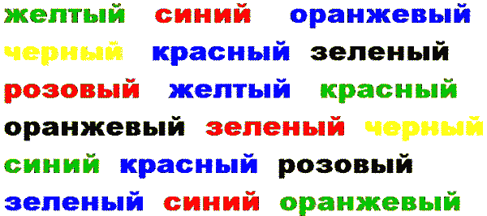
- Эффект Струпа. Попытайтесь назвать ЦВЕТ каждого слова, а не само слово. Конфликт цвета шрифта и значения слова.
2.2.6. Невозможные фигуры
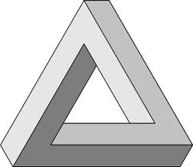
Не существует в природе, но существуют в нашем воображении. При рассматривании таких рисунков каждая отдельная деталь кажется вполне правдоподобной, однако при попытке проследить линию, оказывается, что эта линия не существует.
- Невозможный треугольник. Кажется, что мы видим три бруска квадратного сечения соединенных в треугольник. Если Вы закроете любой угол этой фигуры, то увидите, что все три бруска соединены правильно. Но когда вы уберете руку с закрытого угла, то станет очевиден обман. Те два бруска, которые
соединятся в этом угле, не должны быть даже вблизи друг друга.
- Невозможный куб. Такая фигура видна только с
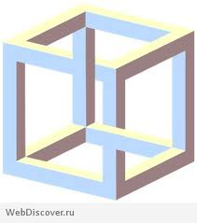

единственной точки зрения. Если бы мы смотрели на реальную конструкцию, то при помощи нашего стереоскопического зрения мы бы увидели уловку, за счет которой фигура становится невозможной. Если бы мы сменили точку зрения, то эта уловка стала бы еще заметнее. Именно поэтому при демонстрации невозможных фигур на выставках и в музеях вы вынуждены смотреть на них сквозь маленькое отверстие одним глазом.
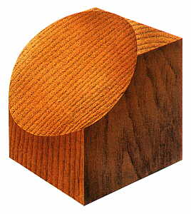
- Невозможное сечение куба.

- Неоднозначные эллипсы.
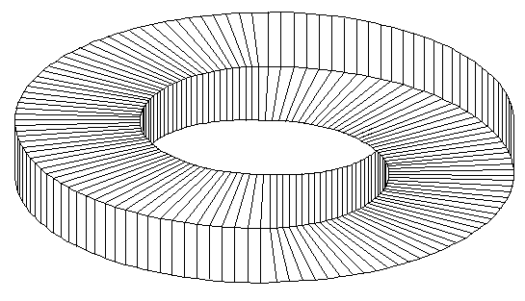
Наклоненные круги проецируются на плоскость эллипсами, и эти эллипсы имеют двусмысленность глубины. Нет способа узнать, находится ли верхняя дуга ближе к нам или дальше от нас, чем нижняя дуга. Неоднозначное соединение линий является существенным элементом в иллюзии неоднозначного кольца. Если закрыть половину картины, то остальная часть будет напоминать половину обычного кольца.
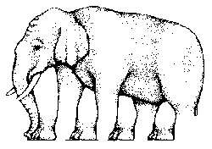
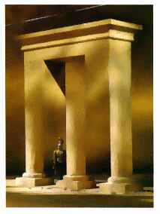
- Сколько здесь колонн? Сколько ног у слона?

Итак, изучив различную литературу и рассмотрев приведенные выше примеры, мы пришли к выводу, что искажение восприятия действительности можно объяснить с точки зрения геометрии, физики, биологии, художественного искусства, психологии.

- Практическая часть.
3.1. Исследование по объяснению иллюзий с точки зрения геометрии.
Наверное, у многих из вас возникал вопрос: зачем тратить время на доказательство того, что и так ясно?
И в самом деле, зачем доказывать, что углы при основании равнобедренного треугольника равны между собой? Или что сумма четных чисел обязательна четна?
Ведь равенство углов видно из чертежа, а сколько раз ни сложишь четные числа, всегда получаешь четную сумму... Может, и правда, доказательства нужны только учителям математики?
Рассмотрим несколько задач и объясним иллюзии, встречающиеся в задачах с точки зрения геометрии.
Задача 1: определить высоту столба (вышки, дерева и т. п,)
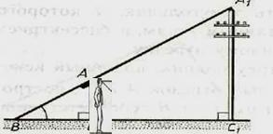
Отойдем от столба на расстояние, на котором больший палец вытянутой вперед руки закроет его полностью (то есть их видимые размеры станут одинаковыми), подсчитав при этом число сделанных шагов. Для взрослого человека среднее расстояние от глаза до большого пальца вытянутой руки составляет 60 см, длина самого пальца - 7 см, а длина шага - 65 см. По этим данным легко вычислить примерную высоту столба. Аналогично определяется расстояние до недоступного объекта по его известной высоте. Отметим, что описанный способ надежен для оценки сравнительно близких расстояний до нескольких сотен метров; чем меньше предмет и чем дальше он находится, тем выше погрешность измерений.
Вывод: С позиции геометрии, в приведенном примере мы имеем дело с подобными фигурами или соответствующими отрезками, а именно высотами различных по форме фигур; более того, в каждом случае мы сталкиваемся с преобразованием гомотетии, центр которой совпадает с глазом наблюдателя. Поэтому можно утверждать, что если два предмета видны под одним углом зрения, то их линейные размеры отличаются во столько же раз, во сколько раз отличаются расстояния до предметов):
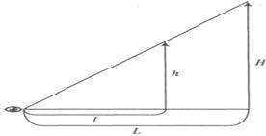
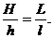

Задача 2. Рассмотрим две «убегающие» от нас параллельные линии (трамвайные или железнодорожные). Они кажутся сходящимися в некоторой точке горизонта. При этом сама точка представляется нам бесконечно удаленной и недосягаемой. Зрение словно пытается убедить нас в том, что вопреки законам геометрии параллельные прямые пересекаются.
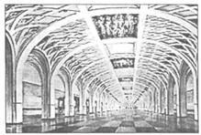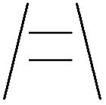
Доказательство: эта иллюзия объясняется особенностью зрительного восприятия. Объект (шпала), находящийся на различных расстояниях от наблюдателя, виден под разными углами зрения и по мере удаления вдоль параллельных прямых (рельсов) его угловой размер уменьшается, что приводит к видимому уменьшению расстояния между линиями (в данном случае оно определяется величиной шпалы). Очевидно, когда угол зрения достигает некоторой "критической" величины, глаз перестает различать удаляющийся объект как тело, имеющее размеры, и прямые «сливаются» для него в одну точку.
Вывод: существует предельное значение угла зрения - наименьшее значение, при котором глаз способен видеть раздельно две точки.
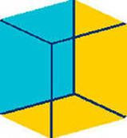
Задача 3. Рассмотрим кубик. Как нам кажется, голубая грань кубика находится впереди или сзади? А это как посмотреть.
Иногда кажется, что впереди, а иногда - сзади.

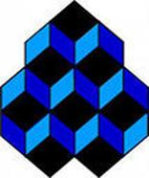
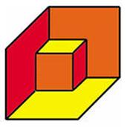
Задача 4. Рассмотрим еще два рисунка.
На левом мы можем видеть большой куб, из которого в углу вырезан маленький кубик, помещенный в углу то ли комнаты, то ли коробки. А теперь сосчитайте кубики на правом рисунке. Иногда у вас получиться 7 (с черными гранями, обращенными к нам), а иногда – 6 (с черными гранями сверху).
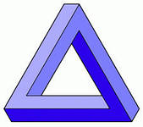
Задача 5. Невозможный треугольник – трибар, придуманный английским математиком Роджером Пенроузом в 1954 году. Что же невозможного в этой фигуре?
С первого взгляда трибар кажется просто изображением равностороннего треугольника. Но стороны, сходящиеся вверху рисунка, кажутся перпендикулярными. В тоже время левая и правая грани внизу тоже кажутся перпендикулярными. Если смотреть на каждую деталь отдельно, то она кажется реальной, но, в общем, эта фигура существовать не может. Она не деформирована, но при черчении были неправильно соединены правильные элементы.
Вывод: за многие столетия развития науки и искусства накопилось немало примеров, показывающих, что не всегда следует доверять тому, что видишь, особенно по первому впечатлению. То, что кажется одинаковым, может оказаться различным, а то, что сначала показалось различным - окажется одинаковым.
3.2. Практическая работа по созданию оптических иллюзий
Только самостоятельно пробуя создавать оптические иллюзии в виде рисунков или моделей можно оценить все тонкости, необходимые для создания подобных обманов. Теперь, когда мы обсудили суть некоторых иллюзий, можно начинать создавать свои иллюзии.
Явление иррадиации (по-латыни - неправильное излучение) состоит в том, что светлые предметы на темном фоне кажутся более увеличенными против своих настоящих размеров и как бы захватывают часть темного фона. Когда мы рассматриваем, светлую поверхность на темном фоне, эта поверхность кажется нам больше своих истинных геометрических размеров. За счет яркости цветов белый квадрат кажется большим относительно черного квадрата на белом фоне. По этому принципу были созданы нами иллюзорные

рисунки 1 и 2. (Приложение 6)
Мозг, воспринимая предмет, искажает видимое нами рельефное изображение. Примером тому служит приводимый рисунок: куб то кажется видимым сверху, то сбоку. (Приложение 7) Это происходит как по нашему желанию, так и непроизвольно и иногда даже наперекор нашему желанию. Дело в том, что любое изображение может быть истолковано разными способами, однако зрительная система человека отдает предпочтение наиболее привычной и вероятной интерпретации.
Мы создали несколько других иллюзорных картинок. (Приложение 8, 9)

3.3. Иллюзии глазами детей.
Эксперимент № 1
Среди учащихся 7 класса был проведен следующий эксперимент: необходимо было подсчитать количество ног у слона, изображенного на рисунке:
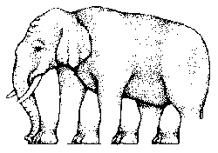
В эксперименте приняли участие 22 учащихся 7 класса:
Кол-во ног | Кол-во учащихся | % учащихся
4 | 20 | 90
5 | 0 | 0
6 | 2 | 9
7 | 0 | 0

Эксперимент №2
Учащимся 9, 10 классов было предложено ответить на вопросы теста, глядя на рисунки:
А)верхний отрезок больше нижнего;
Б)нижний отрезок больше верхнего;
В)отрезки равны.
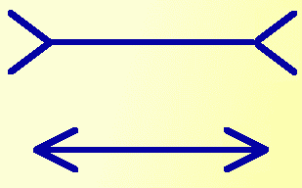

А)левый центральный круг больше правого;
Б) левый центральный круг меньше правого;
В) они равны.
В эксперименте приняли участие 17 учащихся из 9 класса и 15 учащихся из 10 класса.
Варианты ответов по 1 рисунку | Кол-во учащихся |  |  | % учащихся
 | 9 класс | 10 класс |  | 9класс |  | 10 класс
А | 5 | 2 |  | 29 |  | 13
Б | 5 | 4 |  | 29 |  | 27
В(верно) | 7 | 9 |  | 41 |  | 60
Варианты ответов по 2рисунку | Кол-во учащихся |  |  | % учащихся
 | 9 класс |  | 10 класс | 9 класс | 10 класс
А | 5 |  | 4 | 29 | 27
Б | 4 |  | 5 | 24 | 34
В(верно) | 8 |  | 6 | 47 | 40

Эксперимент №3
Эксперимент проводился среди детей разных возрастов – в 7, 9 и 10 классах. Вниманию учащихся была предложена картинка. Нужно было определить, что изображено на картинке?
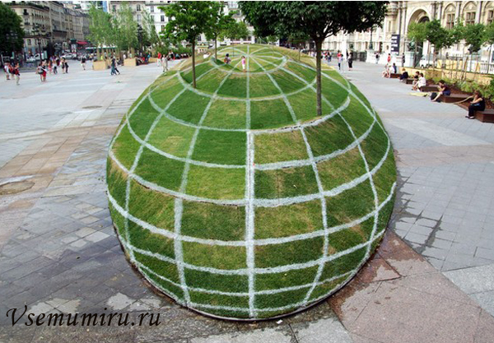
Ответы учащихся были разнообразными - скульптура, архитектурное сооружение в виде шара, очень похожего на глобус с нарисованными параллелями и меридианами и многие другие. Но только трое из учащихся сказали, что это клумба. И они оказались правы. Это обычный газон. Это великолепие находится в Париже перед мэрией города. Эта картина на асфальте – создание бельгийского художника Франсуа Абелане. Над ней трудились около 90 человек. Это произведение так и называется «Кому верить?»
Можно сделать вывод: люди не могут полностью контролировать то, что они видят, и легко поддаются иллюзии. Каждый человек воспринимает мир по-своему. И надо уважать мнение каждого. Многие иллюзии объясняются с точки зрения геометрии, а многие не разгаданы до сих пор.

4. Заключение
Все поставленные перед началом работы задачи были решены:
- изучена литература по данному вопросу, рассмотрены различные виды и классификация иллюзий;
- рассмотрены задачи, связанные с оптическими иллюзиями, которые объяснены с точки зрения геометрии;
- проведены эксперименты восприятия иллюзий детьми.

Наше зрение несовершенно и иногда мы видим не то, что существует в действительности. Но тот факт, что огромное большинство людей получают иногда одинаковые ошибочные зрительные впечатления, говорит об объективности нашего зрения и о том, что оно, дополняемое мышлением и практикой, дает нам относительно точные сведения о предметах внешнего мира. С другой стороны, тот факт, что разные люди в процессе зрительного восприятия обладают различной способностью ошибаться, иногда видят в предметах то, чего другие не замечают, говорит о субъективности наших зрительных ощущений и об их относительности.
Можно сделать вывод, что глаз любого человека видит мир одинаково, но восприятие увиденного – это процесс мышления человека. Поэтому каждый человек воспринимает мир по-своему. И надо уважать мнение каждого. Но образное мышление, воображение можно развивать. И можно, используя в учебном процессе иллюзорные картины, способствовать этому развитию. Это обогатит учащихся и даст возможность увидеть всю многогранность окружающего нас мира. Также это разнообразит досуг, как ребенка, так и взрослого.
Оптические иллюзии широко применяются в жизни человека. Их используют дизайнеры одежды, дизайнеры интерьера, архитекторы, создатели рекламных роликов, мультфильмов и др.

5. Список используемой литературы.
- Асламаров Л.Г. Снежные заносы//Квант-1971.-№6-С. 23-26.
- Большая электронная энциклопедия Кирилла и Мефодия.
- Детская энциклопедия по математике «Я познаю мир»
- Депман И.Я., Виленкин Н.Я. За страницами учебника математики. М-1988г.
- Косоуров Г.И. Не верь глазам своим//Квант-1970.-№10-С. 18-20.
- Калейдоскоп. Зрительные иллюзии// Квант-2006.-№5-С. 12-14.
- Ташнет Л.Практическое изобретение//Квант-1991.-№8-С. 65-68.

Приложение 1

Виды оптических иллюзий

Приложение 2
Иллюзия объема

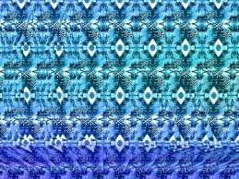
Приложение 3
Иллюзии движения

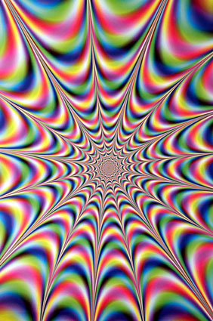

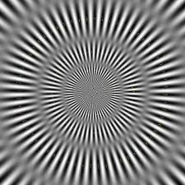
Приложение 4
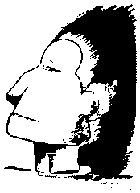
- Двойственные

Осел или тюлень? Чукча или индеец?

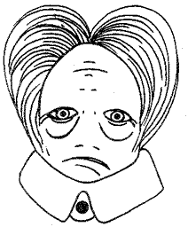
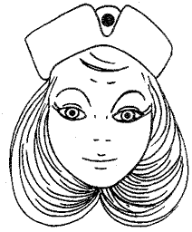
- Перевертыши
Молодая медсестра или старуха?

- Распознавание образов

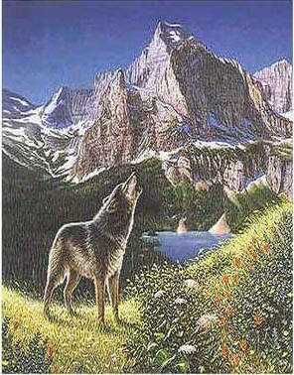
Попытайтесь угадать, что здесь нарисовано!
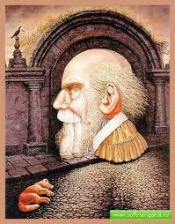

Найдите 4 волка

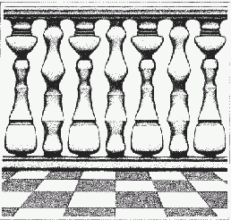
- Соотношение фигур и фона.
Распознайте что здесь?
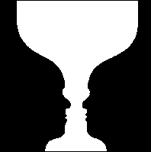
Ваза или два лица? Необычная балюстрада
Приложение 5
Иллюзия глубины
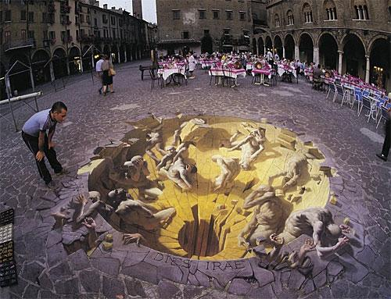

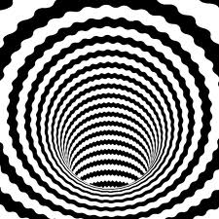

Приложение 6
- Какая фигура больше?
Рисунок 1
Рисунок 2

- Есть ли на рисунке равные отрезки?

Рисунок 3

Приложение 7

Приложение 8

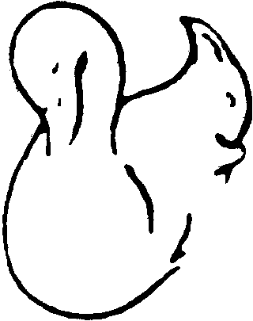

Приложение 9

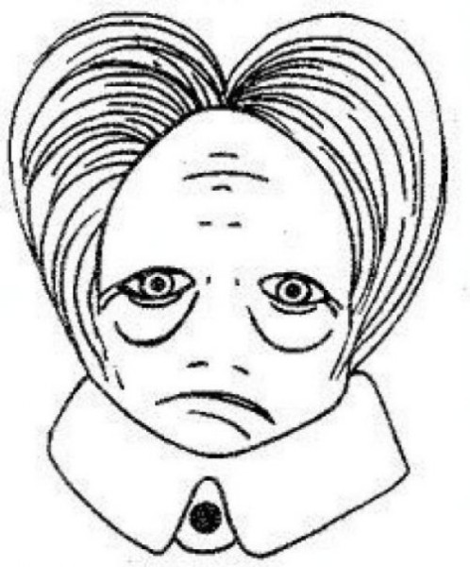

Приложение 10

